**Année Universitaire 2024/2025/ Université de Tlemcen**

**Faculté des sciences / Département de Biologie**

**Licence biologie moleculaire**

**TD 4 Techniques d’hybridation (suite)**

**PCR/Sequençage**

**Exercice 1** : Donnez les sequences (uniquement les extremités) de l’ADN matrice amplifié en utilisant ces amorces

Sens CCTATGGTACGGCTAAATCC Anti sens GGATCCGTTATCCGCATACG

**Exercice 2 :**  Le gel ci dessous a ete obtenue suite a un sequençage par la methode de Sanger

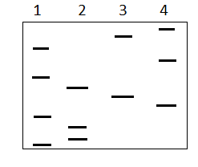

Sachant que les pistes 1 a 4 contiennent en plus de tous les outils moleculaires necessaires, respectivement le ddATP, ddTTP, ddCTP et le ddGTP , donnez la sequence du fragment sequencé et pour chaque milieu les sequences des fragments tronqués synthetises.